# [AI-4. Diseño aplicación web y API Rest](https://campus.edix.com/courses/983/modules/items/13008" \o "AI-4. Diseño aplicación web y API Rest)



**Despliegue de Aplicaciones**

**José Ignacio Gutiérrez Cerrato 2-DAW**

**https://github.com/dueactive/DespliegueAplicaciones.git**

**Requerimiento 1**

**Crear una guía de un site, para desarrollo web.**

**1.INTRODUCCIÓN**

El cliente tiene una empresa de turismo ecuestre, donde realizan rutas a caballo, senderismo, campamentos y terapias con caballos.

El cliente necesita una web para mostrar sus servicios y también se pueda usar como un blog al uso.

La web tendrá una parte como una web para mostrar y contratar sus servicios y otra parte para poder comentar y mostrar las diferentes actividades realizadas por los diferentes grupos o personas.

**1.1 CMS**

Dado que el cliente quiere compartir contenido como artículos, fotos de las actividades, etc y a la vez quiere que la gente participe en ese contenido se decide implementar wordpress , dado que contempla todas las necesidades del cliente.

El posicionamiento web lo contrata el cliente con una agencia especializada, aunque le dejamos el plugin instalado.

**1.2 TECNOLOGÍAS UTILIZADAS**

Wordpress es un CMS que está desarrollado con lenguajes front HTML5,CCS3 y Javascript , como lenguaje de back PHP y base de datos MySQL.

El servidor hosting debe soportar MySQL + PHP + APACHE para poder instalar wordpress en dicho servidor, actualmente la mayoría de hosting soportan dicha tecnología.

Para este caso usaremos el hosting de **SiteGround**.

**1.3 CONFIGURACIÓN DE CMS**

Indicamos los puntos de configuración prioritarios para el site:

**Configuración de usuarios**

Creamos distintos usuarios con roles diferentes:

🡪Autores para escribir contenido nuevo que mejore la vida de las personas.

🡪Editores para corregir todos los errores en los contenidos de los autores.

🡪Administradores para mantener todo actualizado y funcionando sin problemas

🡪Colaboradores para ayudar a los editores a editar publicaciones

🡪Suscriptores que pueden o no habernos pagado dinero, pero al menos se han registrado con nosotros y nos han proporcionado una dirección de correo electrónico. (eso tiene un valor)

Tienda online:

La página web tiene la posibilidad de realizar comprar de las distintas actividades, no todas las actividades son de pago.

Para ello instalamos y configuramos el plugin woocommerce.

Seguridad:

Para el apartado de seguridad instalamos y configuramos el plugin All in one Wp Security , unos de los mejores plugins para gestionar la seguridad del site.

Formularios:

Esta web requiere formularios de contactos específicos por actividad, para ello usamos el plugin Contact form 7 , fácil de configurar y maquetar.

Imágenes:

Al ser una web como mucho contenido multimedia necesitamos comprimir la imágenes y gestionar el lacy load , para ello usamos el plugin Optimole .

Para este caso es necesario aumentar el tamaño máximo de subida en WordPress o en tu servidor (o en ambos).

Opción 1 🡪Actualizando el archivo .htaccess

Puedes añadir directamente en tu .htaccess nuevas líneas con las directivas que controlan el límite de subida, por ejemplo:

Apache

|  |  |
| --- | --- |
| 1  2  3 | php_value upload_max_filesize 128M  php_value post_max_size 256M  php_value memory_limit 512M |

Opción 2 🡪Editando uno de los archivos functions.php o wp-config.php

Añadir en uno de los archivos mencionados el siguiente código:

PHP

|  |  |
| --- | --- |
| 1  2  3 | @ini_set( 'upload_max_size', '128M' );  @ini_set( 'post_max_size', '256M');  @ini_set( 'memory_limit', '512M' ); |

Posicionamiento SEO

Para el posicionamiento seo instalamos y configuramos el plugin Yoast SEO.

**1.4 MANTENIMIENTO DE CMS**

CMS, plugins y temas podemos actualizar de manera automática, pero es recomendable gestionar las actualizaciones para confirmar la compatibilidad y el correcto funcionamiento.

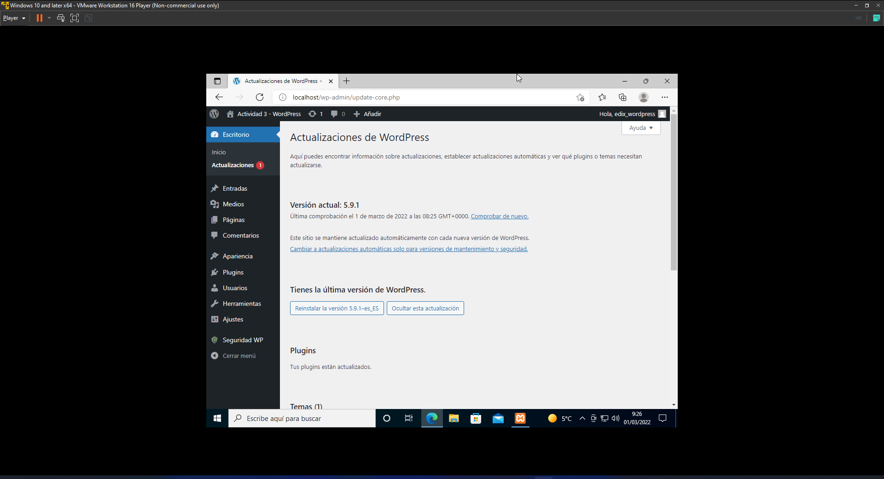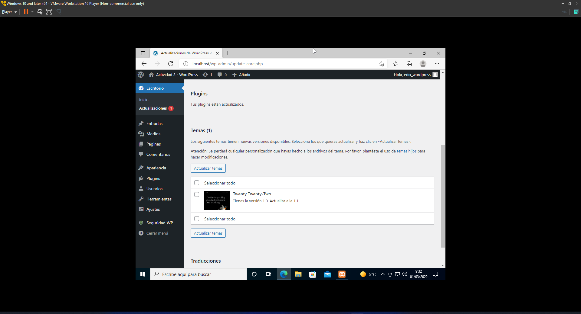

Recomendamos actualizar la web y sus componentes mínimo cada 15 días.

La mayoría de las empresas en alojar webs con wordpress te facilitan entorno de pruebas en prácticamente todos los planes de hosting , por ejemplo **SiteGround** en nuestro caso..

2. DISEÑO GRÁFICO

Tenemos dos grandes áreas diferenciadas, por un lado, tenemos la web para realizar la venta y comunicación de las distintas actividades y por otro lado tenemos el lado dedicado al blog.

En el área de Web debemos tener visible en todo momento la opción de compra y acceso al carrito para las distintas actividades publicitadas.

Lo ideal es que sea como tienen Amazon , que es visible en todo momento desde que seleccionas un producto para la cesta.

**El proceso de compra tiene que estar disponible en todo momento.**

En el área de blog debemos hacer hincapié en la visualización de los artículos, fotos, comentarios, etc. … debe ser un blog vivo y atractivo para el usuario indicando claramente los temas destacados como por ejemplo las últimas actividades realizadas, campamentos, rutas …

Tanto para la web como para el blog las diferentes categorías están identificadas perfectamente: campamentos, senderismo, rutas a caballo ,… y desde el propio blog tenemos que tener acceso a la opción de compra de alguna de las actividades así como al carrito.

2.1 LOGOS, LETRAS

El logo nos lo facilita el cliente.

Utilizamos fuentes **WOFF2** , al estar comprimidas mejora la carga del site.

La manera mas sencilla es agrega y edita fuentes a través de temas y plugins.

Desde el propio tema podemos indicar la fuente con la que queremos trabajar o usando el plugin **Fonts Plugin**.

2.2 IMÁGENES

Las imágenes nos las proporciona el cliente ya que tiene multitud de imágenes categorizadas por las distintas actividades que realiza.

Como usamos el plugin Optimole , realizamos la compresión de las imágenes para mejorar el rendimiento del site y favorecer el espacio utilizado.

3. POSICIONAMIENTO SEO.

El cliente lo contrata con una agencia especializada en posicionamiento SEO , por nuestra parte dejamos instalado el plugin Yoast SEO.

**Requerimiento 2**

**Crear una API web.**

El cliente necesita una API Rest para la gestión de eventos que luego será explotada por el front-end especifico.

Para ello desarrollamos la parte backend con JAVA para realizar el CRUD con la base de datos.

Dicha base de datos está implementada con MySQL8.

Utilizamos una **estructura modelo controlador**, definiendo en la parte modelo las distintas clases por cada una de las tablas de la base de datos y su relación.

En la parte **modelo** indicamos las clases necesarias, por ejemplo “**eventos**”

********Begin Ejemplo modelo eventos

@Entity

@Table(name="eventos")

@NamedQuery(name="Evento.findAll", query="SELECT e FROM Evento e")

public class Evento implements Serializable {

private static final long serialVersionUID = 1L;

@Id

@GeneratedValue(strategy=GenerationType.IDENTITY)

@Column(name="ID_EVENTO")

private int idEvento;

@Column(name="AFORO_MAXIMO")

private int aforoMaximo;

private String descripcion;

private String destacado;

private String direccion

private int duracion;

private String estado;

@Temporal(TemporalType.DATE)

@Column(name="FECHA_INICIO")

private Date fechaInicio;

@Column(name="MINIMO_ASISTENCIA")

private int minimoAsistencia;

private String nombre;

private BigDecimal precio;

//uni-directional many-to-one association to Tipo

@ManyToOne

@JoinColumn(name="ID_TIPO")

private Tipo tipo;

public Evento() {

}

********End Ejemplo modelo eventos

Para el **controlador**, donde definimos url’s que consumirá el front-end en función de la funcionalidad definida.

@RestController

@RequestMapping("/rest/eventos")

Es decir, <https://xxxx.com/rest/eventos> , será el path principal de nuestra API Rest.

De ese path dependerán las distintas URL’s y sus peticiosnes.

@GetMapping("/todos")

Mediante el método GET Obtenemos todos los eventos.

<https://xxxx.com/rest/eventos/todos>

La respuesta es en formato JSON.

@GetMapping("/activos")

Mediante el método GET obtenemos los eventos que estén activos en el momento de la petición.

<https://xxxx.com/rest/eventos/activos>

La respuesta es en formato JSON.

@GetMapping("/desactivos")

Mediante el método GET obtenemos los eventos que estén Inactivos en el momento de la petición.

<https://xxxx.com/rest/eventos>/desactivos

La respuesta es en formato JSON.

@GetMapping("/destacados")

Mediante el método GET obtenemos los eventos que estén destacados en el momento de la petición.

<https://xxxx.com/rest/eventos>/destacados

La respuesta es en formato JSON.

@GetMapping("/verUno/{idEvento}")

Mediante el método GET y con PathVariable pasamos el idEvento para obtener un evento especifico.

<https://xxxx.com/rest/eventos>/verUno/22

La respuesta es en formato JSON.

@GetMapping("/buscarEventos/{cadena}")

Mediante el método GET y con PathVariable pasamos la cadena de caracteres que queremos buscar en el titulo de los eventos.

<https://xxxx.com/rest/eventos>/buscarEventos/Cas

La respuesta es en formato JSON.

@GetMapping("/plazasQuedan/{idEvento}")

Mediante el método GET con PathVariable pasamos el idEvento para obtener las plazas disponibles de un evento dado en el momento de la petición.

<https://xxxx.com/rest/eventos>/plazasQuedan/22

La respuesta es en formato JSON.

@PostMapping("/alta")

Mediante el método POST, pasamos en el body en formato JSON el elemento que queremos dar de alta.

<https://xxxx.com/rest/eventos>/alta

La respuesta es en formato JSON.

@PutMapping("/modificar")

Mediante el método PUT pasamos en el body en formato JSON el elemento que queremos modificar

<https://xxxx.com/rest/eventos>/modificar

La respuesta es en formato JSON.

@DeleteMapping("/eliminar/{idEvento}")

Mediante el método DELETE con PathVariable pasamos el idEvento que queremos eliminar.

<https://xxxx.com/rest/eventos>/eliminar/22

La respuesta es en formato JSON.

Toda esta documentación se facilitará con JavaDoc o Swagger.

Para validar las distintas peticiones podemos usar postman o alguna herramienta similar.

